消化内镜医师培训项目脱产培训通知
尊敬的各位消化内科同仁：
为严格落实《医疗技术临床应用管理办法（2018版）》《国家卫生健康委办公厅关于印发内镜诊疗技术临床应用管理规定及呼吸内镜诊疗技术等13个内镜诊疗技术临床应用管理规范的通知》（国卫办医函〔2019〕870号）要求，进一步规范消化内镜诊疗行为、强化技术临床应用管理、保障医疗质量与安全，海南博鳌县域医疗发展研究中心联合国家卫生健康委人才交流服务中心，共同开展消化内镜医师规范化培训项目。
安徽医科大学第一附属医院内镜中心作为官方指定培训基地，拟于近期举办消化内镜医师培训项目脱产培训班，现将相关事宜通知如下：

培训基地简介
安徽医科大学第一附属医院消化内科始建于1989年，现已发展为集医疗、教学、科研于一体，在国内具有较高影响力的现代化消化病专科。科室为国家消化系统疾病临床医学研究中心安徽省分中心、安徽省重点学科、安徽省临床重点发展学科，拥有内科学博士、硕士学位授权点及博士后流动站。
科室设5个病区（高新院区消化内科一、二、三病区；绩溪路院区消化内科四病区；南区消化内科五病区），配套3个标准化内镜中心（绩溪路消化内镜中心、高新院区消化内镜中心、南区消化内镜中心）。

核心技术优势
常规开展内镜下止血、息肉切除、ERCP、ESD、EUS‑FNA、POEM、内镜阑尾粪石治疗、食管胃底曲张静脉套扎/硬化栓塞、小肠镜诊疗、消化道异物取出、食管狭窄扩张与支架置入、胃肠动力疾病诊治等技术，四大亚专科特色突出：
- 早癌精准诊疗：构建色素内镜、NBI放大内镜、激光共聚焦为核心的早癌精准评估体系，常规开展EMR、ESD、ESE、EFR等术式，年均完成早癌及癌前病变治疗近2000例，筛查与诊疗水平省内领先。
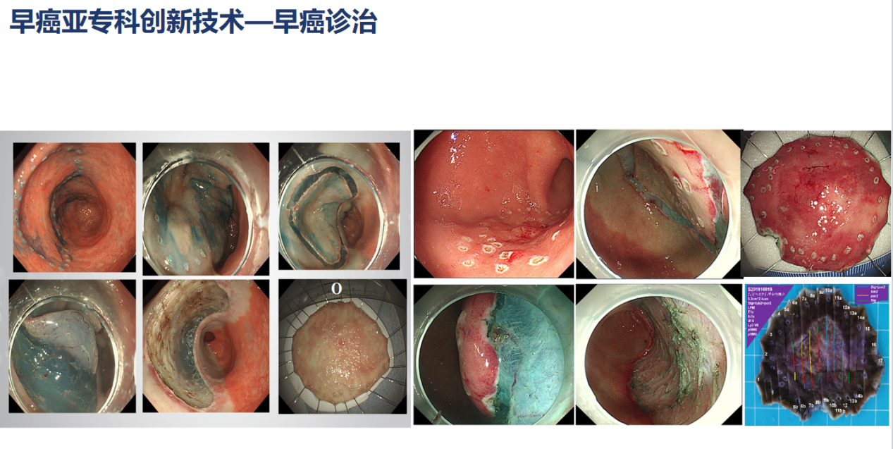
- 胆胰疾病诊治：开展EUS‑FNA、ERCP取石/支架置入、胰管结石体外震波碎石、消化道重建术后小肠镜下ERCP、EUS‑BD/EUS‑PD、EUS‑GE、胰腺假性囊肿引流、腹腔神经节阻滞等技术，年均服务复杂胆胰疾病患者1000余例。
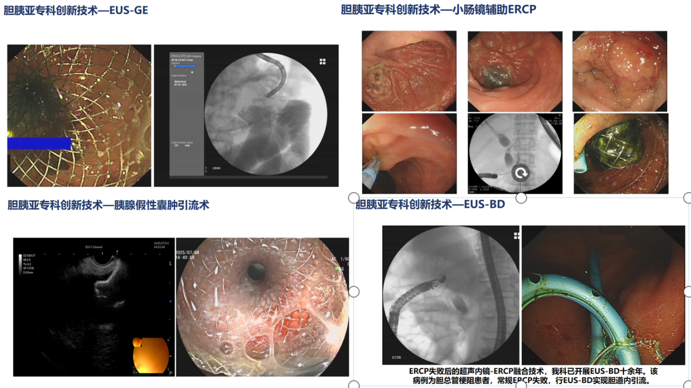
- 肝硬化及门脉高压内镜治疗：安徽省食管胃底静脉曲张诊治学组组长单位，年均完成内镜下套扎/硬化治疗600余例，创新开展超声内镜引导下弹簧圈植入等技术，研究成果发表于Endoscopy等国际顶刊。
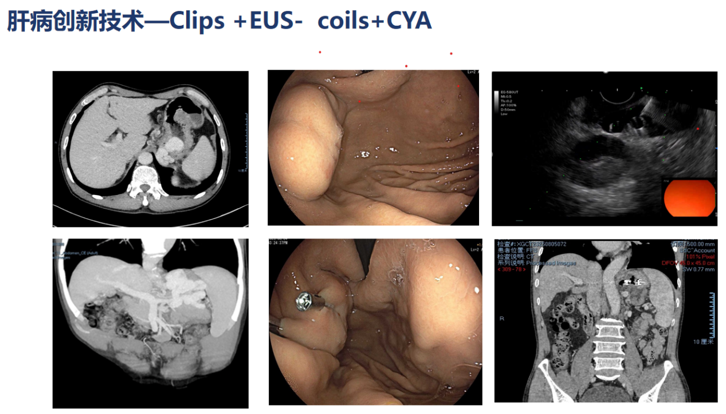
- 炎症性肠病及小肠疾病诊治：全国IBD区域性诊疗中心、安徽省IBD学组组长单位，牵头组建安徽省IBD专病联盟，年均诊治IBD患者3000余例，开展小肠镜下治疗、肠道超声精准评估、生物制剂优化治疗等先进技术。
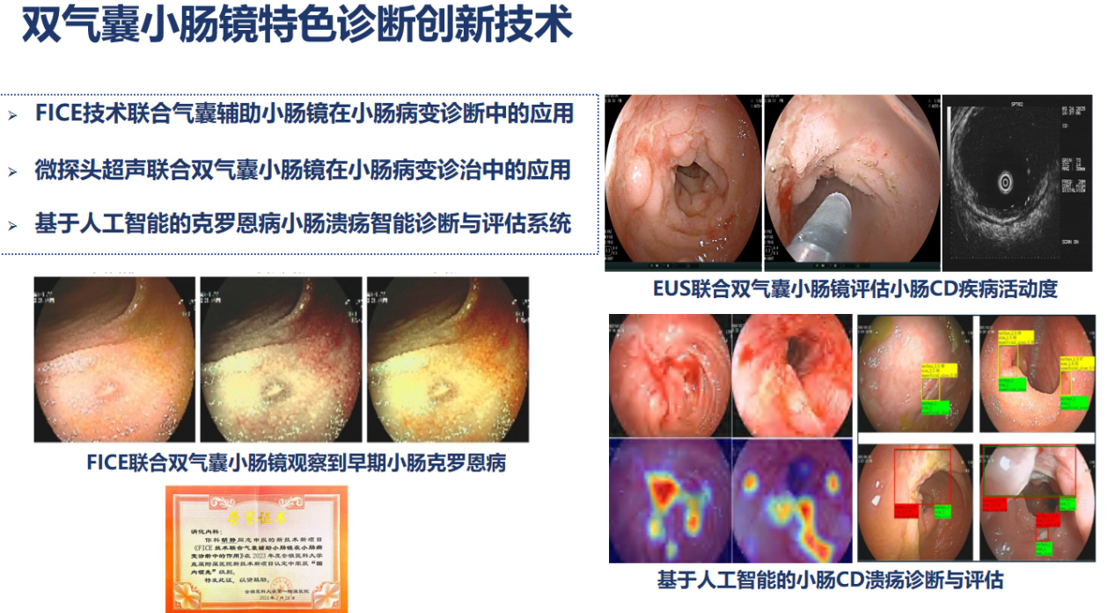

培训核心信息

一、培训内容
覆盖《消化内镜诊疗技术临床应用管理规范（2019年版）》中三级及部分四级消化内镜诊疗技术，配套病理与影像学识别、患者全流程管理等课程。

二、培训方式
全脱产培训，采用理论授课+临床实操+动物/模型模拟+患者全程管理相结合模式。

三、培训对象
取得主治医师资格≥3年，且拥有5年及以上消化科临床诊疗工作经验的医师。

四、时间安排
- 报名时间：2026年4月（暂定，以官方正式通知为准）
- 培训时间：2026年6月—2026年11月（暂定，以官方正式通知为准）

五、培训地点
安徽医科大学第一附属医院高新院区消化内镜中心

培训考核与证书

考核方式
- 中期测评：培训中期由基地统一组织，结果录入培训管理系统。
- 末期测评：培训最后1个月，经带教老师同意后参加；需提交手术录像，由专家委员会评审。

证书发放
考核合格者，由国家卫生健康委人才交流服务中心、海南博鳌县域医疗发展研究中心、安徽医科大学第一附属医院消化内镜中心联合颁发培训证书。
⚠️ 注：本证书为培训合格证明，不作为独立开展消化内镜技术的执业依据，医师执业资格与技术准入由所在单位按规定规范管理。

报名与联系方式

报名方式
- 登录内镜医师培训项目管理系统：https://njpx.bjggty.com/njpx/pre/plogin.jsp
- 下载培训推荐表，加盖单位公章后扫描上传至系统
- 报名截止后关注系统录取结果

进修证书申请
录取成功后可同步申请进修学习证书，登录医院官网按流程办理：https://www.ayfy.com/info/1423/25100.htm

联系方式
- 李杨：18956231490
- 冯慧：15156994569

其他说明
- 本次培训不收取培训费用，学员食宿费用自理。
- 培训期间为全脱产学习，不得承担原单位临床、会议、考察等工作任务。

附件：消化内镜诊疗技术培训术种
